**НАЦІОНАЛЬНИЙ ТЕХНІЧНИЙ УНІВЕРСИТЕТ УКРАЇНИ**

**“КИЇВСЬКИЙ ПОЛІТЕХНІЧНИЙ ІНСТИТУТ”**

**ФІЗИКО-ТЕХНІЧНИЙ ІНСТИТУТ**

кафедра фізико–технічних засобів захисту інформації

# ПРОГРАМУВАННЯ 4

**ЗВІТ ПРО ВИКОНАННЯ ЛАБОРАТОРНОЇ РОБОТИ №8**

**Виконав:**

Гелетей Віктор

Студент 2 курсу ФТІ

групи ФЕ-81

Київ

2020

Лабораторна робота № 8

Робота з графікою

Мета роботи: Оволодіння методами роботи у графічному режимі.

1. Порядок виконання роботи

1. Проаналізувати умову задачі.

2. Розробити алгоритм та створити програму розв’язання задачі згідно з номером варіанту. Дослідити поведінку функцій при різних значеннях параметру.

**2. Варіанти завдань** ;

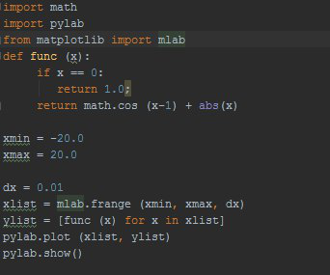

Import math

Import pylab

From matplotlib import mlab

Def func(x):

If x == 0:

Return 1.0;

Return math.cos (x-1)+abs(x)

Xmin=-20.0

Xmax=20.0

Dx=0.01

Xlist=mlab.frange (xmin,xmax,dx)

Ylist=[funk (x) for x in xlist]

Pylab.plot (xlist, ylist)

Pylab.show

